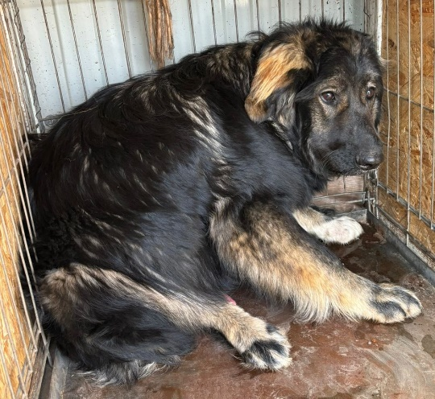 Собака б/породная, кобель, возраст 1,5 года. Отловлена 24.04.2024 в районе мкр. Монтажный.

